Министерство образования и науки РОССИЙСКОЙ ФЕДЕРАЦИИ
ФЕДЕРАЛЬНОЕ ГОСУДАРСТВЕННОЕ БЮДЖЕТНОЕ ОБРАЗОВАТЕЛЬНОЕ УЧРЕЖДЕНИЕ ВЫСШЕГО ПРОФЕССИОНАЛЬНОГО ОБРАЗОВАНИЯ
ВЯТСКИЙ ГОСУДАРСТВЕННЫЙ УНИВЕРСИТЕТ
ФАКУЛЬТЕТ ПРИКЛАДНОЙ МАТЕМАТИКИ И ТЕЛЕКОММУНИКАЦИЙ
КАФЕДРА ПРИКЛАДНОЙ МАТЕМАТИКИ И ИНФОРМАТИКИ

ИССЛЕДОВАНИЕ ПРОИЗВОЛЬНЫХ АВТОМАТОВ, КРАСЯЩИХ В 4 ЦВЕТА ОДНОРОДНЫЕ ГРАФЫ СТЕПЕНИ 3

Пояснительная записка
Курсовая работа

ТПЖА.010211.029 ПЗ

Разработал студент группы ПМ-31 ____________________ / Кислицын И.К. /
^{(подпись)}
Руководитель работы к.ф-м.н ____________________ / Пушкарев И.А. /
^{(подпись)}

Проект защищен с оценкой «_____________» «___»___________ 2012г.

Члены комиссии ____________________ /_____________________/
^{(подпись)}
____________________ /_____________________/
^{(подпись)}

Киров 2012
Реферат

Кислицын И.К. Исследование произвольных автоматов, красящих в 4 цвета однородные графы степени 3: ТПЖА.010211.029 ПЗ: Курс. работа / ВятГУ, каф. ПМиИ; рук. И.А.Пушкарёв - Киров, 2012. Гр. ч. 0 л. ф.А2; ПЗ 17 с., 8 рис., 3 источника, 1 прил.

ГРАФ, ХРОМАТИЧЕСКОЕ ЧИСЛО, РАСКРАСКА, МОНАДА, ФКНКЦИЯ, ЦВЕТ, СЛОВО, БУКВА, СОСТОЯНИЕ, СИСТЕМА.

Объект исследования и разработки – автоматы, красящие 3-графы.
Цель работы – исследование работы происзольного автомата, красящего произвольный однородный связный граф степени 3.
Создана классификация систем и автоматов, рассмотрены примеры автоматов 1 и 5 класса, доказаны теоремы, сформулированы определения, названы гипотезы.

Содержание

Введение 3
Применение и ценность исследования 3
Основные определения 3
Цели и задачи данной работы 4
Классификация систем и автоматов 5
Примеры систем и автоматов 10
1. Автоматы пятого класса 10
2. Автоматы первого класса 11
Заключение 16
Приложение А.Библиографический список 17

Введение

Применение и ценность исследования
Раскраска графов в наименьшее число цветов – нетривиальная задача, проносящая выгоду по многих областях, например, при:
- составлении расписаний (вершина – событие, цвет – время);
- распределении регистров в микропроцессорах;
- распределении частот (отделение наземной, спутниковой, мобильной связи, радиочастотных диапазонов)
- распараллеливании задач;
- решении судоку (цифры – цвета).
Таким образом, существование детерминированного конечного автомата, способного покрасить произвольный граф в наименьшее число цветов, даст выгоду во многих областях деятельности.

Основные определения
На рассматриваемых графах для каждой вершины зададим нумерацию смежных ей вершин, то есть рассматриваем графы как тройку
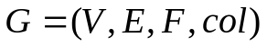
Где V – множество вершин графа, E – множество пар вершин, соединённых ребром. Все вершины занумерованы числами 1..|V|. В дальнейшем под вершиной будет подразумеваться её номер.
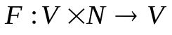– функция, возвращающая i-ю смежную с заданной вершину, где 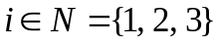 - множество номеров вершин, смежных с текущей.
Рассматриваем только связные однородные графы степени три.
Множество допустимых цветов обозначим как C = {1,2,3,4}, цвет i-й вершины 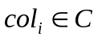.
Конфигурацию цветов вершины v возвратит функция
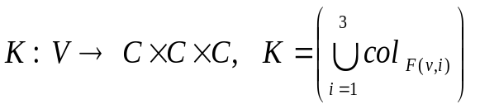
Будем рассматривать конечные автоматы вида:
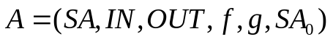
SA – множество состояний автомата. Входной алфавит автомата 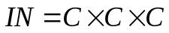, выходной язык автомата 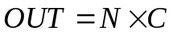, функция перехода 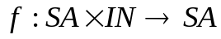, функция вывода 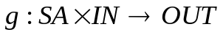 – говорит, в какую вершину относительно данной идти и в какой цвет её раскрасить, SA₀ – начальное состояние автомата.
Состоянием графа SG обозначим конфигурацию текущей рассматриваемой автоматом вершины.
Системой назовём совокупность графа, вершины и автомата (G,V, A).
Состояние системы 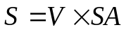, начальная точка системы S₀ = (v₀, SA₀).
Обозначим взятие i-го элемента упорядоченной совокупности P как P[i]. Пример: A[1] = SA, G[2] = E, SA = S[2].
Принцип работы: начав из состояния S, система красит вершину F(S[1],f(g(S[2],K(S[1]))[1])) в цвет g(S[2],K(S[1]))[2] и переходит в состояние
S’ = (F(S[1],f(g(S[2],K(S[1]))[1])), f(S[2],K(S[1]))). Автомат завершает свою работу, как только будет достигнута правильная раскраска графа.

Цели и задачи данной работы
- Дать классификацию рассматриваемым автоматам и системам;
- Построить примеры автоматов каждого класса;
- Если построение одного или нескольких примеров затруднительно, необходимо обосновать этот факт.

Классификация систем и автоматов

Рассмотрим систему, созданную из произвольного графа G и автомата A.
Теорема 1. Количество состояний системы конечно.
Доказательство:
Автомат A конечен, значит, |SA| < a , где a – некоторая константа. Граф конечный, следовательно, |V| < b – константы. Тогда
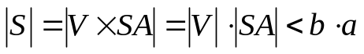
Таким образом, количество состояний системы не превосходит ab – константы, что и требовалось доказать.
Quod erat demonstrantum

Так как рассматриваемый автомат детерминированный, то есть по каждому входному слову в каждом конкретном состоянии он выдаст конкретное выходное слово, то из каждого конкретного состояния система переходит в конкретно определённое другое состояние, определяемое цветом каждой вершины и текущей веришной.
Определение 1. Монадой М на конечном множестве A назовём инъективное отображение множества в само себя. M: A → A.
Теорема 2. Рассматриваемая система является монадой.
Доказательство:
Количество состояний системы конечно, из каждого состояния системы можно перейти в следующее, принадлежащее множеству состояний системы, следовательно, система является монадой по определению.
Quod erat demonstrantum
Рассмотрим монаду как ориентированный граф, вершины которого есть состояния рассматриваемой системы, а из вершины S есть ребро в вершину S’ если система из состояния S переходит в состояние S’ и при этом S’ = M(S).
Теорема 3. В монаде конечное число компонент связности.
Доказательство:
Граф монады состоит из конечного числа вершин, следовательно, компонент связности не может быть больше константы, ограничивающей число вершин.
Quod erat demonstrantum

Теорема 4. В любой компоненте связности монады M есть цикл, причём единственный.
Доказательство:
Существование:
Зададим последовательность {s_{n}}: s_{i+1} = M(s_{i}). Из определения монады ясно, что это бесконечная последовательность. С другой стороны, множество, над которым действует монада конечно, следовательно, рано или поздно случится так, что s_{j} = s_{i}, j > i.Выходит, что в графе есть цикл по определению.
Начальный элемент последовательности s₁ возьмём из произвольной компоненты связности. Элементы последовательности не выйдут за пределы компоненты связности, по определению, следовательно, найденный цикл лежит в выбранной компоненте связности. В силу произвольности выбора компоненты связности, цикл есть в любой компоненте связности.

Единственность:
Предположим, что в какой-либо компоненте связности есть два цикла. Так как они лежат в одной компоненте связности, то два возможных варианта из расположения:
1) они пересекаются по какому-то множеству вершин (рис. 1);
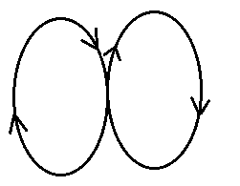
Рис. 1.
2) существует множество вершин, образующее путь между ними (рис 2)
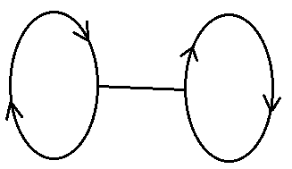
Рис. 2.
Случай 1.
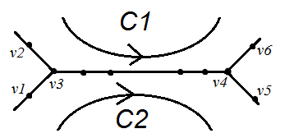
Рис. 3.
Есть циклы С1 и С2. В вершину v3 входит 2 ребра, а из вершины v4 выходит 2 ребра, но последнее невозможно, так как отображение инъективно.
Случай 2. Делится на два случая.
Случай 2.1.
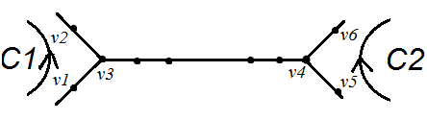
Рис. 4.
Циклы направлены в разные стороны. Однозначно определяются рёбра, выходящие из вершин v1 (входит в v3), v3 (входит в v2), а также на пути между v3 и v4 рёбра ориентированы влево. Но тогда из вершины v4 должно выходить 2 ребра: в v6 и влево. Это невозможно.
Случай 2.2.
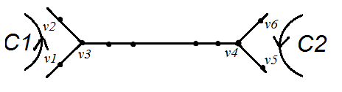
Рис. 5.
Циклы направлены в одну сторону. Рассуждения аналогичны, только противоречие возникает из-за того, что из вершины v4 должно выходить 2 ребра: в v5 и влево.
Рассмотрев все возможные случаи получили, что существование более одного цикла невозможно, следовательно, цикл единственен.
Quod erat demonstrantum
Таким образом, монада представляет собой конечную совокупность компонент, каждая из которых представляет собой цикл, к вершинам которого сходятся несколько деревьев.
Исходя из того, что знаем, как устроены системы, можно классифицировать их достижениию раскраски произвольного неправильно раскрашенного графа, начав из произвольной вершины на 5 классов:
- Начав из состояния S₀, система придёт к циклу и никогда не будет в нём правильно раскрашена.
- Начав из состояния S₀, система будет правильно раскрашена, хотя бы один раз.
- Начав из состояния S₀ , в какой-то момент времени система будет правильно раскрашена. В дальнейшем, переходя между состояниями, она будет иногда терять раскраску, а иногда снова краситься.
- Начав из состояния S₀ , в какой-то момент времени система будет правильно раскрашена. В дальнейшем, переходя между состояниями, она не будет терять правильность раскраски.
- Начав из состояния S₀ , для некоторых графов будет достигнута раскраска, а для некоторых нет.
Аналогично определяются типы автоматов, только не для определённого графа, а по отношению к произвольному графу произвольной начальной вершины и раскраски.

Примеры систем и автоматов
Самыми простыми кажутся системы 5 и 1 класса, так как они, собственно, и не должны правильно работать.

1. Автоматы пятого класса
Пример 1.
Простейшим примером может случить автомат с одним состоянием, по любому входному слову выдающий один и тот же ответ (например, (1,1)) применительно к графу К4, каждая вершина которого раскрашена в один и тот же цвет.
Рассмотрим этот же автомат применительно к графу К4, вершины которого раскрашены (4,3,2,2) из вершины 4. Он покрасит её в первый цвет и завершит работу, так как раскраска стала правильной.
Пример 2.
Рассмотрим автомат (рис. 6), с 4 состояниями, обозначающими цвет вершины, в которой находимся, g(S) = (1, SA) – переходит в вершину и красит её в цвет той, в которой находились; S₀ = 1.
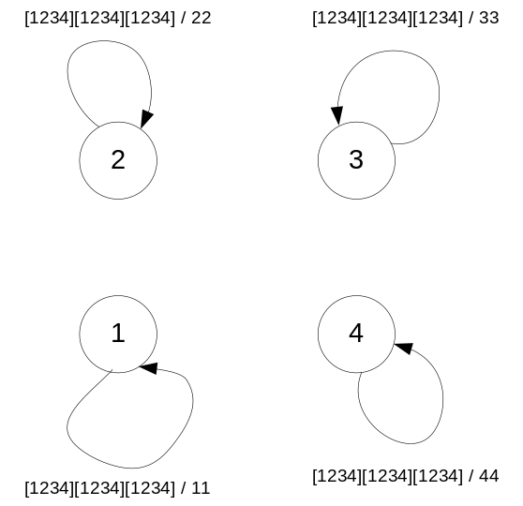
Рис. 6.
Применительно к графу К4 с раскраской (1, 1, 1, 1), запустив из первой вершины, получим, что правильная раскраска никогда не будет достигнута.
Рассмотрим этот же автомат применительно к графу К4 с раскраской
(2, 2, 3, 4), при чём F(1,1) = 2. Запустим из первой вершины. Так как S0 = 1, то автомат перейдёт во вторую вершину (первая относительно текущей) и покрасит её в цвет 1. На этом работа автомата завершится, так как будет достигнута правильная раскраска.

2. Автоматы первого класса
Пример 1.
Рассмотрим автомат (рис.7), похожий на приведённый во втором примере первого пункта данного раздела. S₀ = 5.
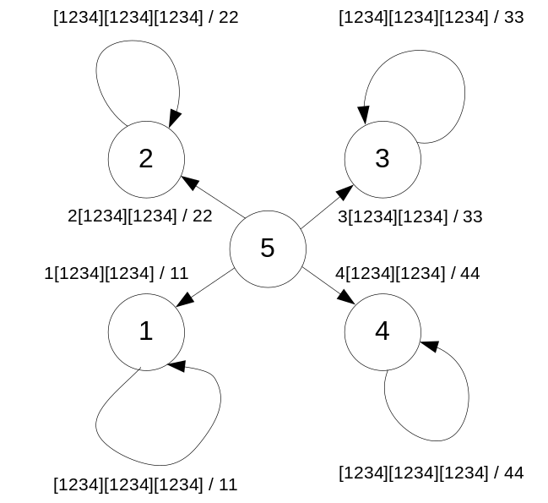
Рис. 7.
Первым шагом автомат перейдёт в такую вершину и состояние, что цвет вершины и состояние будут совпадать. Дальнейшими шагами он будет красить первую соседнюю с данной вершину в цвет, которым обладает сам. На каждом шаге он не улучшает раскраску, следовательно, если раскраска была неправильной, она не станет лучше.
Пример 2.
Рассмотрим аналогичный автомат за исключением того, что на втором и дальнейших шагах он переходит в первую для данной вершину, сохраняя её цвет. Такой автомат не изменяет раскраску, следовательно, если она не была правильной, то не станет таковой.
3. Автоматы других классов
Для того, чтобы показать, что автомат принадлежит хотя бы второму классу, надо доказать, что для любого графа рано или поздно автомат придёт к правильной раскраске.
Приведём примеры автоматов, претендующих включение в данный класс, и рассмотрим типы графов, которые они могут правильно раскрасить и которые не могут.
Пример 1.
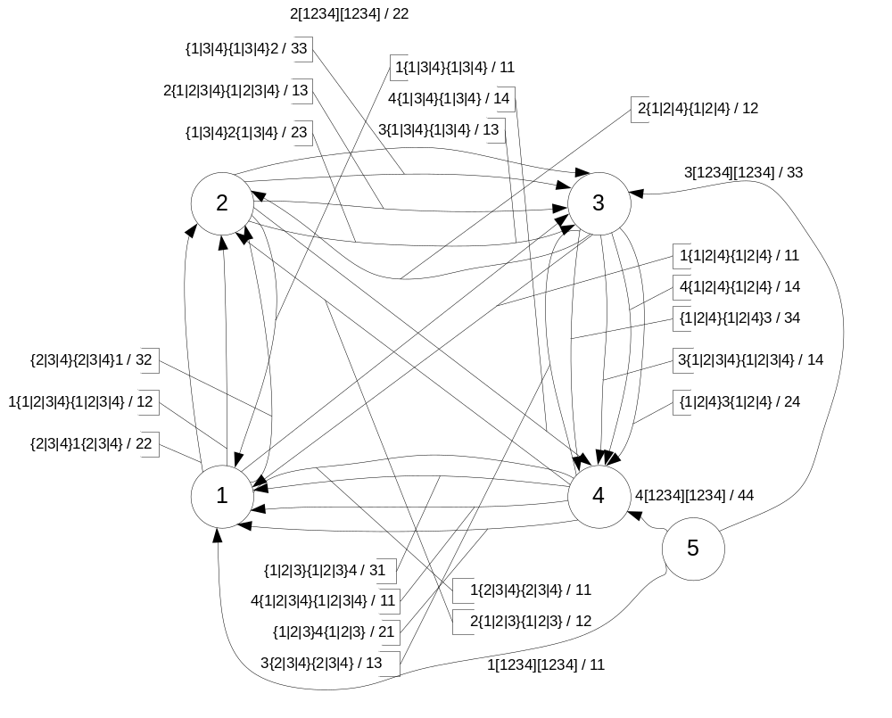
Рис. 8.
Описание данного автомата простое:
- если находимся в состоянии 5 (начальное), то переходим в состояние k и печатаем (1, k), где k – первая буква входного слова.
- если, находясь в состоянии i, первая буква входного слова будет i, то перейти в состояние (i+1) mod 4 + 1 и напечатать (1, (i+1) mod 4 + 1 );
- иначе, если в слове есть буква i, на j-м месте, то перейти в состояние (i+1) mod 4 + 1 и напечатать (j, (i+1) mod 4 + 1 );
- иначе перейти в состояние k и напечатать (1, k), где k – первая буква входного слова.
Утверждение 1. Данный автомат принадлежит классу 5
Доказательство:
Рассмотрим граф К4 с раскраской (1, 1, 1, 1) и функциями перехода
F(i,j) = (i+j) mod 4 + 1
Запустим автомат из 4 вершины.
Шаг 1: S’ = 1, перешли в первую вершину и раскрасили в 1. (1, 1, 1, 1)
Шаг 2: S’ = 2, перешли во вторую вершину и раскрасили в 2. (1, 2, 1, 1)
Шаг 3: S’ = 1, перешли в третью вершину и раскрасили в 1. (1, 2, 1, 1)
Шаг 4: S’ = 2, перешли в 4 вершину и раскрасили в 2. (1, 2, 1, 2)
Шаг 5: S’ = 3, перешли во вторую вершину и раскрасили в 3. (1, 3, 1, 2)
Шаг 6: S’ = 1, перешли в третью вершину и раскрасили в 1. (1, 3, 1, 2)
Шаг 7: S’ = 1, перешли в первую вершину и раскрасили в 2. (2, 3, 1, 2)
Шаг 8: S’ = 1, перешли в 4 вершину и раскрасили в 4. (2, 3, 1, 4)
Шаг 9: раскраска правильная, остановка работы автомата.
Теперь запустим автомат на графе К4 с раскраской (3, 4, 2, 2) и функциями перехода: F(1,1) = 2, F(2,1) = 1, остальные произвольно из вершины 1.
Шаг 1: S’ = 4, в вершину 2 раскрасив в 4 (3, 4, 2, 2)
Шаг 2: S’ = 3, в вершину 1, раскрасив в 3 (3, 4, 2, 2)
И так далее.
Видно, что для вершин 1 и 2 переход осуществляется по 4 пункту описания автомата, в котором выбранная вершина всегда первая. Автомат будет ходить из 1 вершины в 2 и из 2 в 1, таким образом, зациклившись и не принеся правильную раскраску.
Так как автомат некоторые графы красит правильно, а другие нет, то по определению он принадлежит пятому классу.
Quod erat demonstrantum

В связи с тем, что не пришлось рассматривать графы сложнее K4, появляется предположение, что справедливо следующее утверждение:
Гипотеза 1. Если граф принадлежит пятому классу, то существуют две вариации графа K4, такие, что одна красится правильно, а другая нет.
Определение 2. Вариацией графа G(V, E) назовём граф G(V,E,F,col) такой, что F и col взяты произвольно.
Построим автомат, который правильно красит все вариации K4.
Строение его схоже с предыдущим, только функции переходов усложняются:
- если находимся в состоянии 5 (начальное), то переходим в состояние k и печатаем (1, k), где k – первая буква входного слова.
- если, находясь в состоянии i, первая буква входного слова будет i, то перейти в состояние (i+1) mod 4 + 1 и напечатать (1, (i+1) mod 4 + 1 );
- иначе, если в слове есть буква i, на j-м месте, то перейти в состояние (i+1) mod 4 + 1 и напечатать (j, (i+1) mod 4 + 1 );
- иначе если в слове есть две или более буквы j, то перейти в состояние k и напечатать (k, d), где k – отсутствующая буква, не совпадающая с состоянием, d – место первой буквы j.
- иначе перейти в состояние k и напечатать (1, k), где k – первая буква входного слова
Такой автомат будет пытаться сделать так, чтобы у для каждой вершины цвета смежных с ней вершин были различны.
Очевидно, что такой автомат правильно раскрасит K4.
Рассмотрим граф К3,3. Построить монаду данного графа на этом автомате не представляется возможным, так как там будет 4⁶*5 = 20480 вершин.
Рассмотрим вариацию К3,3 с раскраской (1, 1, 1, 1, 1, 1), вершины первой доли занумерованы как 1, 2, 3, второй доли как 4, 5, 6. Функция перехода:
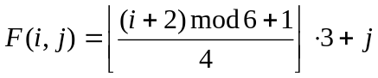
Тогда, запустив из какой-либо вершины, автомат может завершить работу, раскрасив граф правильно только в трёх случаях:
- достигнута раскраска типа (1,1,1, 2,3,4).
Случай 1. Автомат остановился в первой доле. Это возможно из раскраски (1,1,4, 2,3,4) и подобных, автомат находится в вершине 6. Сюда можно было прийти из (1,1,4, 2,3,1) и подобных случаев, автомат в вершине
1 или 2 (принципиальной разницы нет). В это состояние системы нельзя было прийти ни из какого другого, но мы начинали не с него, следовательно, такая раскраска недостижима.
Случай 2. Автомат остановился во второй доле. Это возможно из раскраски (1,1,1, 1,3,4) и подобных, автомат в вершине 1. Она достижима лишь из (1,1,4, 1,3,4) и подобных, вершина в 6. Аналогично это состояние недостижимо из начального.
- достигнута раскраска типа (1,2,1, 3,4,3)
- достигнута раскраска типа (1,1,1, 2,2,2)
Аналогично проверяется, что они недостижимы из начальной раскраски.
Так как все рассмотренные правильные раскраски недостижимы из начальной, то K3,3 данной вариации не красится приведённым автоматом, следовательно, он тоже класса 5.

Заключение

Была проведена классификация автоматов, красящих графы данного типа в 4 цвета. Были успешно построены автоматы 1 и 5 типа.
Были использованы свойства монад применительно к раскраске графов.
Не удалось построить автомат, способный правильно раскрасить произвольный граф, а также доказать несуществование такового.
Результаты данной работы могут быть полезны при распараллеливании решения различных задач, распараллеливании протекания различных независимых процессов, разделении явлений, которые не могут протекать одновременно на группы независимых, которые лишены приведённого недостатка и в других случаях.

Приложение А.

(обязательное)

Библиографический список

- http://elementy.ru/lib/430178/430281
- http://ru.wikipedia.org
- http://habrahabr.ru/post/125782/

